УДК 004.451.83:616-052

Сортировка содержимого бинарного файла на базе микроконтроллера ATMEL SAM3N4C

Воробей Д.А.

Белорусский государственный университет информатики и радиоэлектроники,

г. Минск, Республика Беларусь

Научный руководитель: Ролич О.Ч. – канд.техн.наук

**Аннотация.** Целью данной работы является реализация на микроконтроллере ATMEL SAM3N4C алгоритма сортировки массива двухбайтных беззнаковых знаковых данных в формате MSB бинарного файла c помощью автоматизированного проектирования Proteus и операционной системы FreeRTOS. В результате на дисплее было получено отображение графика отсортированного массива

**Ключевые слова:** микропроцессорная техника, микроконтроллер, Proteus, FreeRTOS

***Введение.*** Микроконтроллеры являются универсальным инструментом, с помощью которых осуществляется управление различной электроникой. Сфера их использования постоянно расширяется. Основными областями их применения являются производства промышленного оборудования, компьютерной техники, авиационной аппаратуры, систем управления, медицинского оборудования, электронных систем безопасности, Интернета вещей (IoT) и т.д.

***Основная часть.*** Микроконтроллеры SAM3N -являются членами семейства Flash-микроконтроллеров Atmel, выполненных на основе 32-битного RISC-процессора ARM Cortex-M3. Они рассчитаны на работу при тактовой частоте не более 48МГц и оснащены Flash-памятью объемом до 256 кбайт и SRAM объемом до 24 кбайт.

Для выполнения задания используется встраиваемая операционная система FreeRTOS, алгоритмы для выполнения задания реализованы на языке C. Для моделирования работы микроконтроллера использовалась система автоматизированного проектирования Proteus.

Ядро микроконтроллеров AVR выполнено на базе усовершенствованной RISC-архитектуры, в которой все команды представлены в одинаковом формате с простой кодировкой. Арифметико-логическое устройство подключено к 32 рабочим регистрам. Микросхемы SAM7/SAM3/SAM4 объединяет логика построения кристалла, на котором размещено ядро, флеш-память программ, память данных СОЗУ, а также блок памяти ПЗУ с "зашитым" загрузчиком, который принимает бинарный файл программы по порту UART или USB и производит его запись во флеш-память. Транзакции внутри кристалла осуществляются по многослойной 32-разрядной шине данных, что позволяет организовать передачу от четырех до семи потоков данных одновременно.

В данной работе реализуется алгоритм сортировки “пузырьком”, который является одним из самых простых алгоритмов для данных целей. Алгоритм состоит в повторяющихся проходах по сортируемому массиву. За каждый проход элементы последовательно сравниваются попарно и, если порядок в паре неверный, выполняется обмен элементов. Проходы по массиву повторяются до тех пор, пока на очередном проходе не окажется, что обмены больше не нужны, что означает — массив отсортирован. При проходе алгоритма, элемент, стоящий не на своём месте, «всплывает» до нужной позиции как пузырёк в воде, отсюда и название алгоритма.

Существуют и другие алгоритмы сортировки, такие как сортировка ставками, быстрая сортировка, сортировка слиянием, а также алгоритмы внешней сортировки. Алгоритмы сортировки имеют большое практическое применение. Их можно встретить там, где речь идет об обработке и хранении больших объемов информации. Некоторые задачи обработки данных решаются проще, если данные заранее упорядочить. Все разнообразие и многообразие алгоритмов сортировок можно классифицировать по различным признакам, например, по устойчивости, по поведению, по использованию операций сравнения, по потребности в дополнительной памяти, по потребности в знаниях о структуре данных, выходящих за рамки операции сравнения, и другие.

Для вывода результатов выполнения алгоритма выполнено соединение микроконтроллера с дисплеем PG160128A через соответствующие порты. В результате был получен неравномерно восходящий график отсортированного массива двоичных чисел.

Рисунок 1 – Схема соединения микроконтроллера ATMEL SAM3N4C с дисплеем PG160128A

При компиляции кода на языке Си получаем HEX-файл и виртуально прошиваем микроконтроллер. В результате получаем график отсортированного массива двоичных чисел, состоящий из упорядоченных в порядке возрастания значений.

***Заключение.*** При выполнении работы изучено строение микроконтроллера ATMEL SAM3N4C и методы его программирования и моделирования. Также рассмотрены различные методы сортировок, реализуемые на языке Си на базе операционной системы FreeRTOS.

***Список литературы***

1. Мортон, Д. Микроконтроллеры AVR. Вводный курс / Д. Мортон. - М.: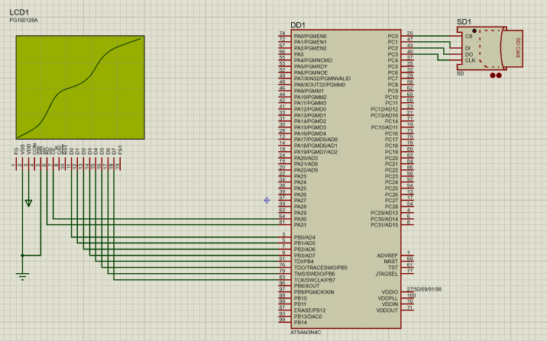 ДМК, 2015. - 272 c..

2.Белов, А.В. Микроконтроллеры AVR: от азов программирования до создания практических устройств / А.В. Белов. - СПб.: Наука и техника, 2016. - 544 c.

3. Документация ATMEL SAM3N4C [Электронный ресурс] https://datasheetspdf.com/pdf/811739/Atmel/SAM3N4C/1.

4. Трампет, В. AVR-RISC микроконтроллеры / В. Трампет ; пер. с нем. – Киев : МК-Пресс, 2006. – 464 с.

5. Описание алгоритмов сортировки на языке Си [Электронный ресурс] https://habr.com/ru/post/335920/

6. Операционная система FreeRTOS [Электроонный ресурс] https://www.freertos.org

UDC 004.451.83:616-052

Sorting the contents of a binary file based on the ATMEL SAM3N4C microcontroller

Varabei D.A.

Belarusian State University of Informatics and Radioelectronics, Minsk, Republic of Belarus

Rolich O.C. – PhD, Associate professor

**Annotation**. The purpose of this work is the implementation of sorting algorithm on two-byte unsigned data array in MSB format from binary file based on computer-aided design system called Proteus and FreeRTOS operating system. As a result of a sorted array was displayed.

**Keywords**. microprocessor technology, microcontroller, Proteus, FreeRTOS